Отчет мероприятий «Адал ұрпақ» (январь)

по БСШ №2, 2018 год.

1. Обновление стенда «Парасатты азамат»

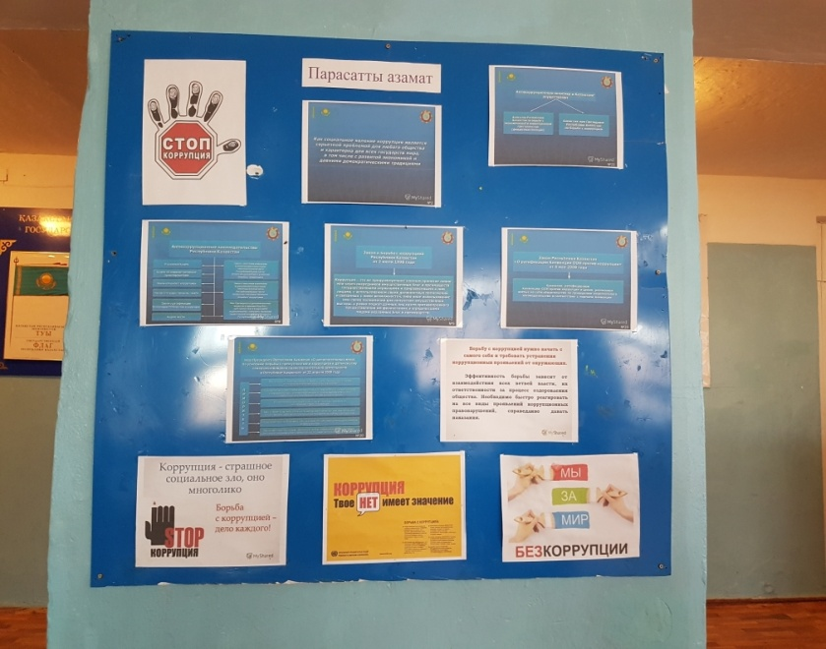

1. Деловая игра « Получение государственной услуги».

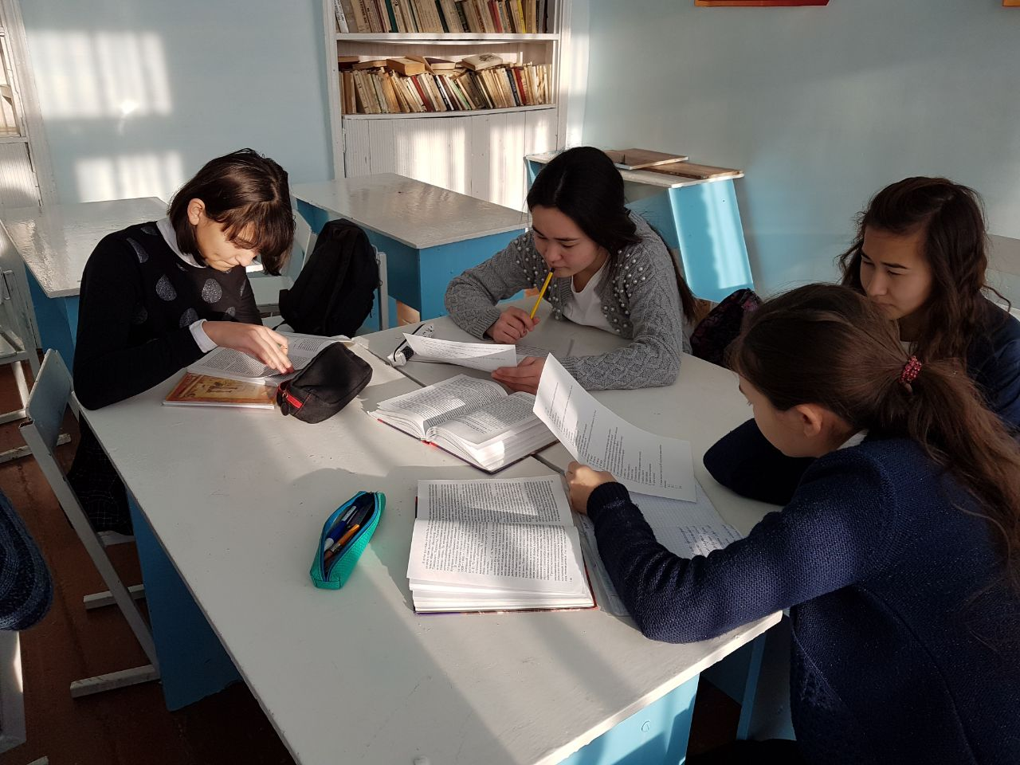

1. Разработано 3 проекта на городской конкурс:

\*«Сыбайлас жемқорлыққа қарсы күрес - баршамызға ортақ іс» 9 «Б» сыныбы.

\*«Карта коррупционных правонарушений» ученики 6 «А»

\*«Карта коррупционных правонарушений» ученики 6 «А» (Новиков Богдан, Катчиев Владислав).

И.о директора школы: И.Шпакова